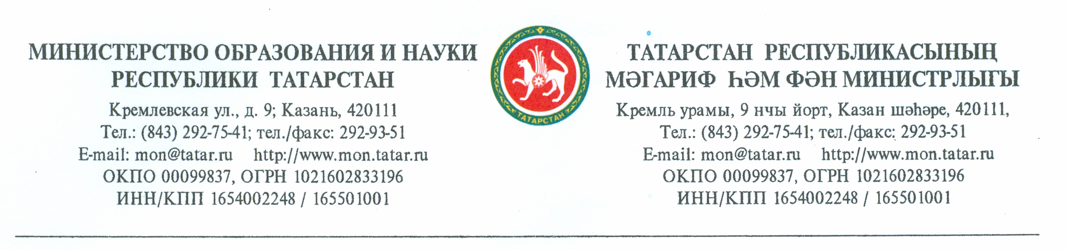

Руководителям органов образования
исполнительных комитетов муниципальных образований Республики Татарстан
О доведении постановления КМ РТ от 19.08.2011г № 688 «О внесении изменений в постановление Кабинета Министров Республики Татарстан от 24.08.2010 № 678 «Об условиях оплаты труда работников государственных учреждений Республики Татарстан»

Министерство образования и науки Республики Татарстан направляет для использования в работе постановление Кабинета Министров Республики Татарстан от 19.08.2011г № 688 «О внесении изменений в постановление Кабинета Министров Республики Татарстан от 24.08.2010 № 678 «Об условиях оплаты труда работников государственных учреждений Республики Татарстан»

Приложение: в 1 экз. на 9 л.

Первый заместитель министра Д.М. Мустафин

Л.И.Кудрявцева
292-65-03

